Неэффективно, незаконно, не в срок
05 Января 2015 → Образование
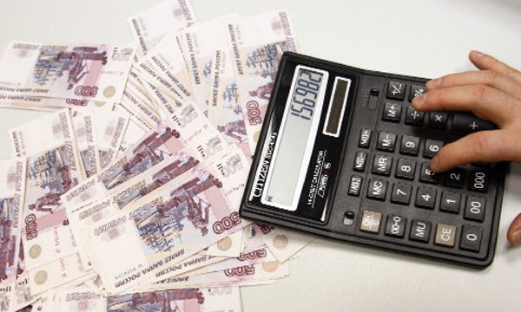
В Добрянской школе № 2 выявлены финансовые нарушения.
Контрольно-счётная палата (КСП) провела проверку эффективности использования бюджетных средств, выделяемых учреждению. Охватывался период 2013-го и первое полугодие 2014 года.
Как сообщается в материалах КСП, «по результатам контрольного мероприятия установлено нецелевое использование бюджетных средств в результате незаконного увольнения работника и выплаты по решению суда сумм за вынужденный прогул, морального ущерба и возмещения расходов по оплате услуг представителя в размере 94 тысячи 657 рублей». Это деньги как местного, так и краевого бюджетов.
Кроме этого, обнаружены незаконные выплаты стимулирующего характера в общей сложности 45 тысяч рублей. Таковыми контролирующий орган посчитал начисления секретарю (23,7 тысячи рублей) и инспектору по кадрам (21,3 тысячи).
Руководству школы внесено представление об устранении нарушений и предупреждении их впредь. А вместе с этим – принять меры по возмещению в бюджет незаконно выплаченных денежных средств.
В ходе проверки нарекания получило и Управление образования Добрянского района. На финансирование деятельности школы предоставляются субсидии из краевого и районного бюджетов. Оказалось, что сроки их перечисления нарушаются. В 2013 году задержки составили от одного дня до полугода! В нынешнем году максимальная просрочка зафиксирована в 15 дней.
Общая сумма субсидий, перечисленных с нарушениями, составила 1,8 миллиона рублей: из краевого бюджета – 1 миллион рублей, из местного – 800 тысяч.
По решению КСП, должностных лиц, допустивших несвоевременное финансовое обеспечение деятельности школы, должны привлечь к дисциплинарной ответственности.
Ольга МЕЛАНИНА

